
厦门大学《线性代数A》课程期中考试卷
学院＿＿＿年级＿＿＿姓名＿＿＿＿学号＿＿＿＿
主考教师： 试卷类型：（A卷） 2014.11.15

- 计算题（共50分）
1．（6分）设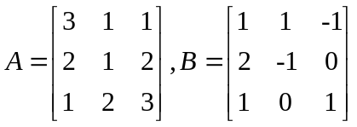,计算（1），（2）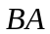.

2. （6分）已知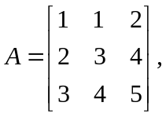求.

3. （6分）求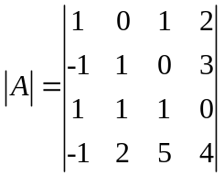.

4.（6分）设均为三阶方阵，且有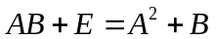，其中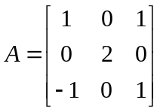，求矩阵.

5.（6分）计算行列式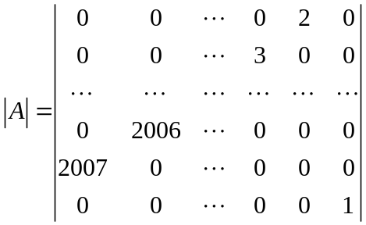.

6.（10分）设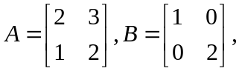且矩阵满足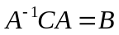，求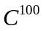.

7.（10分）如果线性方程组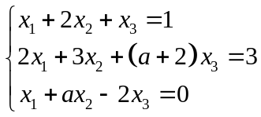无解，求常数的值.

二. （10分）计算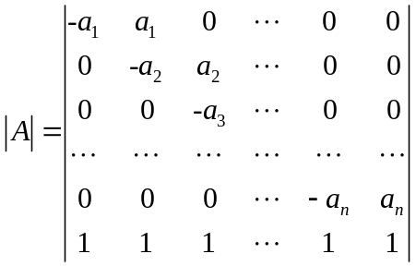.

三.（15分）设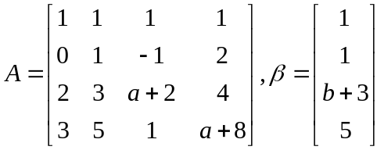，问常数取何值时，线性方程组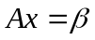有无穷多解？并求其解.

四. （20分）已知为三阶矩阵且满足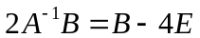，
（1）证明：矩阵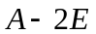可逆，并求其逆；
（2）若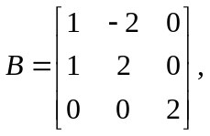求矩阵.

五.(5分) （6分）设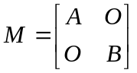,若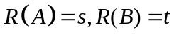，证明

